- 小朋友，這份試卷共有30題，請在每題中選出一個最正確的答案。
( ) 1. 下列關於質數與合數的敘述，那個錯誤？
1是最小的質數 2是質數中唯一的偶數
4是最小的合數 27是合數
( ) 2. 下列那個不是60的質因數？
2 3
5 6
( ) 3. 下列哪個整數有因數3？
145 26
351 224
( ) 4. 利用短除法求出24和96的最大公因數，下列哪一個選項錯誤？
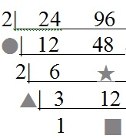
●＝2
★＝24
▲＝2
■＝4

( ) 5. 求出12和28的公倍數中最小的3個？
28、56、84 84、96、108
84、112、140 84、168、252
( ) 6. 求出4和15的最大公因數和最小公倍數？
(4，15) =4、 [4，15]=15 (4，15) =1、 [4，15]=60
(4，15) =60、 [4，15]=1 (4，15) =60、 [4，15]=120
( ) 7. 一箱柳丁有ㄧ百多顆，15顆一數或25顆一數都會剩下5顆，這一箱柳丁有幾顆？
145顆 150顆
155顆 10顆
( ) 8. 汽車平均1公升汽油可行駛11.4公里，林先生開了24.51公里的路，用了幾公升的汽油？
21.5公升 2.15公升
215公升 0.215公升
( ) 9. 把45公斤的砂糖分裝成每包0.85公斤，盡量裝完，可分裝成幾包？剩下幾公斤？
52包；剩8公斤 52包；剩0.8公斤
53包；剩0.8公斤 53包；剩0.08公斤
( ) 10.算算看，下列那一個選項的商最大？
3.072 ÷ 1.2 3.072 ÷0.12
30.72 ÷ 1.2 30.72 ÷ 0.12
( ) 11.關於角柱的敘述，下列那個錯誤？
三角柱有6個頂點 四角柱有8個面
五角柱有15個邊 六角柱有12個頂點

( ) 12.右邊圖形是什麼錐體的展開圖？
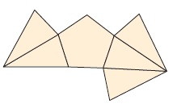
三角錐
四角錐
五角錐
六角錐
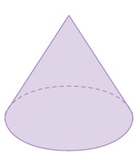
( ) 13.右邊形體展開後，側面是什麼圖形？
長方形
圓形
三角形
扇形
( ) 14. 瓶的牛奶是 公升，一瓶牛奶是幾公升？
 公升  1 公升
● 公升  1 公升
( ) 15. 公斤的麵粉，每 公斤裝成一包，盡量裝完，最多可裝成幾包？剩下幾公斤？
16包;剩下 公斤 16包;剩下 公斤
17包;剩下 公斤 17包;剩下 公斤
( ) 16.一罐果汁重 2 公升，幾罐果汁合起來是 公升？
 2 罐  罐
● 1 罐  罐
( ) 17.小美用繩子圍圓柱一圈，剛好是157公分，圓柱的半徑是幾公分？（圓周率≒3.14）
50公分 57公分
314公分 25公分
( ) 18. 右邊圖形的面積大約是幾平方公分？（每一格是1平方公分）
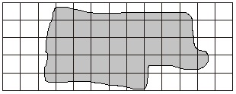
13平方公分
19平方公分
32平方公分
45平方公分

( ) 19.用一張邊長20公分的正方形色紙，剪出一個最大的圓，這個圓的面積是幾平方公分？
（圓周率≒3.14）
157平方公分 314平方公分
1256平方公分 62.8平方公分
( ) 20.將半徑15公分的圓形披薩吃掉一些後，剩下的披薩如右圖，面積是幾平方公分？
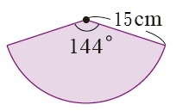
（圓周率≒3.14）
706.5平方公分
562.5平方公分
235.5平方公分
282.6平方公分
( ) 21.求灰色部分的面積和周長各是多少？（圓周率≒3.14）
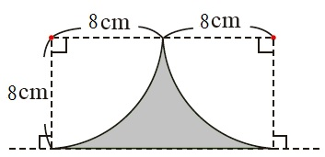
面積27.52平方公分;周長41.12公分
面積100.48平方公分;周長41.12公分
面積100.48平方公分;周長25.12公分
面積27.52平方公分;周長25.12公分

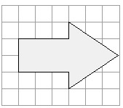
( ) 22.下列那個圖是下圖的 倍縮小圖？

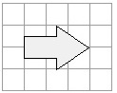
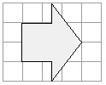
 

● 
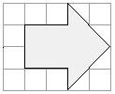
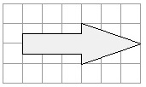

( ) 23.有ㄧ個周長40公分的正方形，它的2倍放大圖的面積是多少？
20平方公分 200平方公分
40平方公分 400平方公分
( ) 24.有一個圓柱，底面直徑18公分、高15公分，它的表面積是幾平方公分？（圓周率≒3.14）
508.68平方公分 847.8平方公分
1102.14平方公分 1356.48平方公分
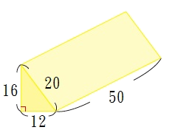
( ) 25.算出右邊三角柱的體積和表面積。(單位:公分)
體積4800立方公分;表面積2592平方公分
體積9600立方公分;表面積2592平方公分
體積9600立方公分;表面積2496平方公分
體積4800立方公分;表面積2496平方公分

( ) 26.右表是6年1班學生每天使用電腦時間長短的統計，算出各欄的百分率，下列何者錯誤？
●＝20 ▲＝42.5 ★＝28 ◆＝10
時間 | 1小時以下 | 1~2小時 | 2~3小時 | 3小時以上 | 合計
百分率(%) | ● | ▲ | ★ | ◆ | 100
人數(人) | 8 | 17 | 11 | 4 | 40

( ) 27.動物園票選吉祥物，右圖是各種動物獲得票數的百分率，下列何者錯誤？
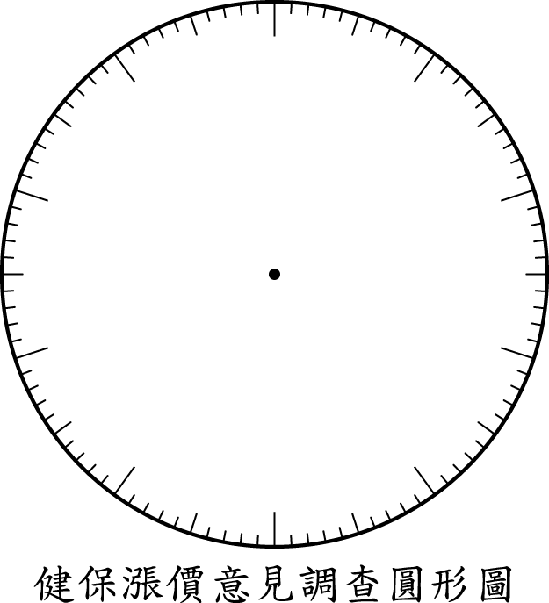
長頸鹿
無尾熊
企鵝
北極熊

動物 | 無尾熊 | 企鵝 | 北極熊 | 長頸鹿 | 合計
票數(票) | ● | ▲ | ★ | ◆ | 500

●＝110 ▲＝70 ★＝250 ◆＝120
( ) 28. A：( 3 ＋ 1 ) × 2 、B： 3 ＋ 1 × 2 、C： 3 － 1 × 2，下列何者正確？
A＞B＞C A＝B＞C
A＝B＜C C＞A＞B
( ) 29.有 6 公斤的種子，留下 公斤，其餘平分成8包，每包重幾公斤？
 公斤   公斤  公斤
( ) 30. 36：40的最簡單整數比是多少？
3：10 18：20 9：10 9：4

